راهنمای ثبت درخواست استعلام سوابق تحصیلی دانشجویان مقاطع کارشناسی ارشد و دکتری
1
مطابق تصویر زیر وارد فرم " استعلام سوابق تحصیلی دانشجو از وزارت علوم، تحقیقات و فناوری"
2
در ادامه در فرمی که نمایش داده می شود، شماره دانشجویی را درج کرده و روی "کلید جستجو" در انتهای فرم را کلیک کنید.
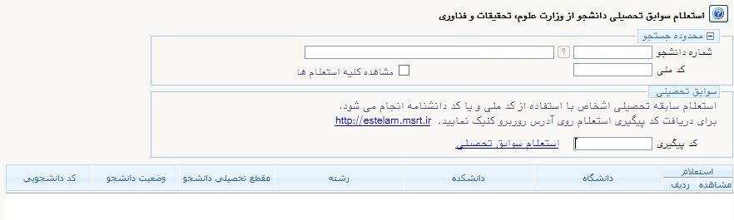
4
3 - روی لینک مشخص شده در تصویر کلیک کرده تا فرم بعدی باز شود (از مرورگر های کروم یا فایرفاکس استفاده کنید).

اطلاعات خواسته شده در این فرم را با دقت تکمیل کرده و دکمه "صدور کد رهگیری" را کلیک کنید.
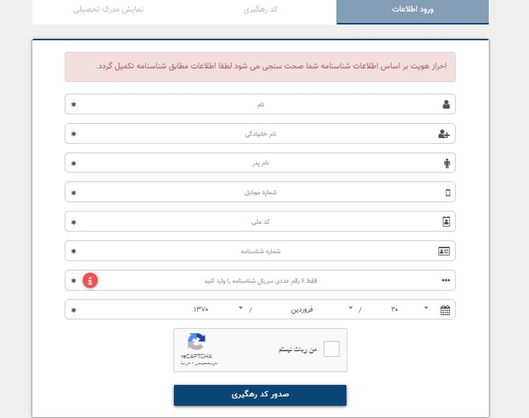
بعد از اجرای مراحل فوق یک کد پیگیری به صورت پیامک به تلفن شما ارسال می‌شود که لازم است این کد را در محل مشخص شده در فرم " استعلام سوابق تحصیلی دانشجو از وزارت علوم، تحقیقات و فناوری" درج کنید.

6– سپس روی این گزینه کلیک کنید.

5 – کد پیگیری ارسال شده به تلفن همراه خود را دراین بخش وارد کنید.

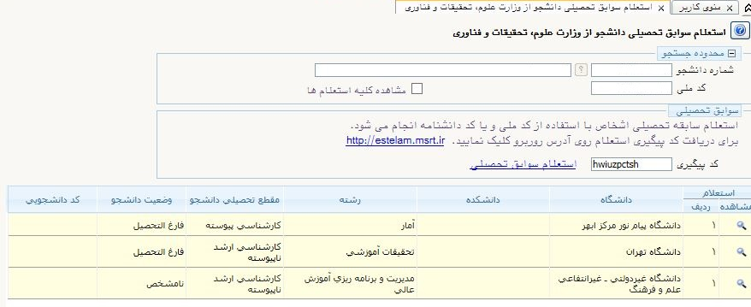
اطلاعات تحصیلی شما در جدول فوق نمایش داده می شود. لازم به ذکر است که ستون "وضعیت دانشجو" برای کلیه مقاطع قبلی باید فارغ التحصیل باشد.

نکات مهم:
- وضعیت دانشجو در مقاطع قبلی باید فارغ التحصیل باشد. در غیر اینصورت باید به دانشگاه قبلی مراجعه کرده و فرآیند تسویه حساب را تکمیل نمایید.
- در صورت وجود هر گونه مغایرت در اطلاعات، با دانشگاه قبلی خود هماهنگ نمایید تا اصلاحات مربوطه انجام شود.
- در صورت بروز اشکال یا سوال در این مورد می توانید با ایمیل estelam@msrt.ir مکاتبه نمایید.

مدیریت تحصیلات تکمیلی- خدمات ماشینی

